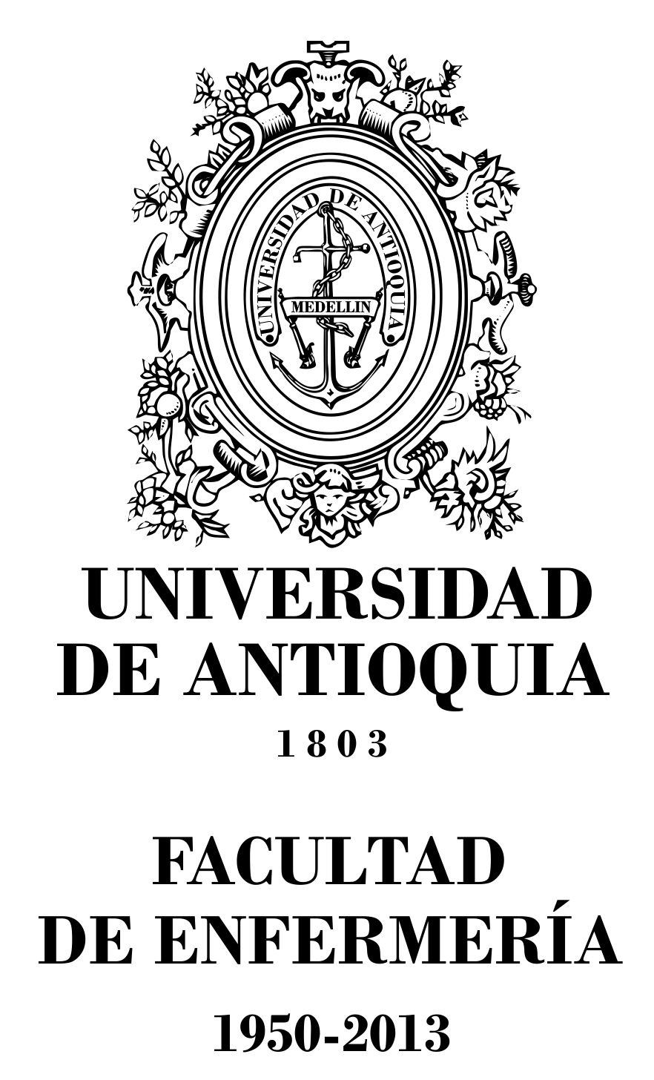 | ACTA DE REUNIÓN
REUNIÓN COMITÉ BIENESTAR UNIVERSITARIO
Reunión: Administrativa |  | Acta Nº: 005 |  | Fecha: 14 de sept. de 2015
 |  | Hora de inicio: 8:00 am |  | Hora de finalización: 9:25 am
Asistentes:
Rosa Amalia Castaño –Vicedecana con funciones de Decana
Sandra Lorena Duque, Jefa depto. con funciones de Vicedecana
Mario Cano Vásquez-Coordinador de Bienestar
Chayana Cano Hernández-Comunicadora
Nidia Sepúlveda. Administradora
Rosmery Morales-Representante docente
Rocío Gallego-Representante Administrativo
Yesenia Quinceno-Representante estudiantil

Ausentes con excusa:
Silvia Correa

TEMAS TRATADOS
1. Aprobación acta anterior (10 de agosto de 2015).
2. Informe sobre los juegos interfacultades
3. Dotación de Uniformes
3. Varios
.

DESARROLLO

- Aprobación del acta anterior

Se aprueba el acta anterior sin ninguna observación.

- Revisión de las tareas.

Proceso salud:
Se realizó la semana de Facultad saludable, se cumplió con las actividades programadas, con muy pocos recursos, pero se cumplió con las expectativas, se le agradece a las diferentes personas que colaboraron en este evento.

Los docentes y administrativos también tuvieron un espacio cultural, pero con poca asistencia.

Mario, comenta que la idea es tener un espacio semanal para alguna presentación artística.
La profesora Rosmery sugiere mejor que sea una vez al mes para no saturar.

Chayana informa que los estudiantes le preguntan por qué facultad saludable no se hace a principio de semestre que están todos.

Se informa también que ya iniciaron las pausas activas, se realizarán los lunes y martes en las horas de la mañana, de 10 a 15 minutos.

Proceso arte y cultura
Los promotores están haciendo un curso virtual y envían los productos al departamento de Promoción y prevención, como producto final deben de presentar un proyecto.

Se informa también la articulación a la corporación música para la elaboración del proyecto; se solicita activar nuevamente el espacio para los ensayos del grupo de música. Nidia se encargará de mirar que espacios hay.

Varios
También se necesita el aval para recurrir al fondo patrimonial para utilizar esos recursos, con el fin de realizar un torneo de bolos programado para el día 9 de octubre, cuenta por persona ·$20.100, incluye refrigerio sería un total de $ 600.000.

Se envío carta a Talento Humano solicitando un evento sobre torneo de bolos, pero hubo respuesta negativa, las nuevas directrices es que los eventos se deben hacer dentro de la misma universidad, para evitar los riesgos.

Rosa Amalia, dice que el fondo patrimonial no tiene toda esa planta, entonces se debe mirar lo relacionado con el sonido.

Mario comenta que en el comité administrativo le dieron el aval para el sonido, pero se necesita tener uno propio, pendiente de la respuesta del fondo patrimonial sobre dicha solicitud.

Se felicita a los estudiantes por el sentido de pertenencia con relación a la dotación del aula múltiple.

Nidia, se está revisando el reglamento para el uso de la sala, se hace el comentario que no es una zona para comer sino para descansar.

Vicedecana, debemos recordar que la sala es un espacio de estudio, almuerzo, etc. Es un espacio de ocio, descanso y estudio, se debe organizar el reglamento del uso. Se está pendiente de utilizarlo como actividades académicas.

Nidia, con relación a las máquinas de alimento es muy complejo cambiarlas, no hay mas espacios en la Facultad.

Estudiante, en cuanto lo académico es importante el espacio pero debe hacerse con previa reserva, para las asesorías no se necesita todo el aula, se podría reservar un aula. Se le debe dar prioridad al ocio y descanso.

Mario, con el fin de darle la acogida a las personas de la seccional oriente se tiene listo el encuentro para el sábado 19 de septiembre, se presenta la programación para ese día, hay 82 cupos para la Facultad son dos buses.

Tarea asignada |  |  | Responsable |  | Fecha de compromiso
El comité se dio por terminado a las 9:25 am
Responsable del Acta: Rocío Gallego.

